I Chwilio am Ofal Plant Cofrestredig:
- Ewch i wefan Cyngor Bwrdeistref Sirol Blaenau Gwent @
http://www.blaenau-gwent.gov.uk/
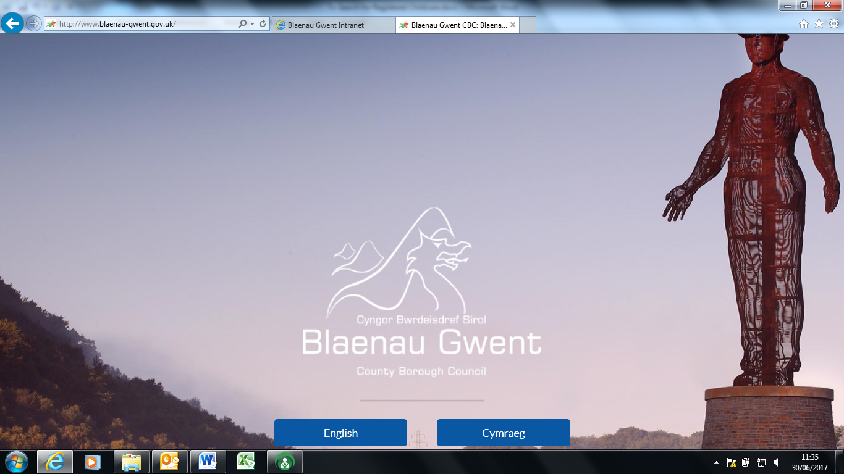
- Dewiswch eich Dewis Iaith
- Cliciwch ar yr Eicon ‘Search’ a theipiwch ‘Family Information Service’ yn yr eicon ‘Search’ 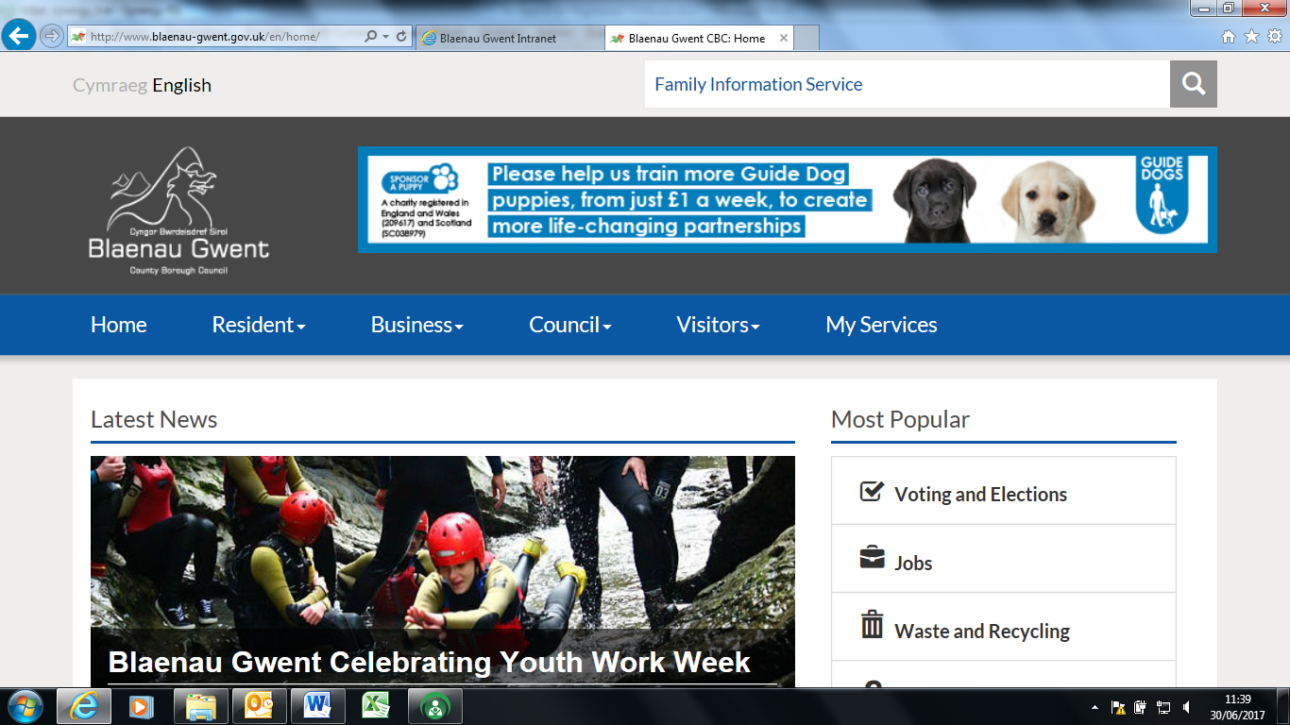

- Dewiswch ‘Family Information Service’
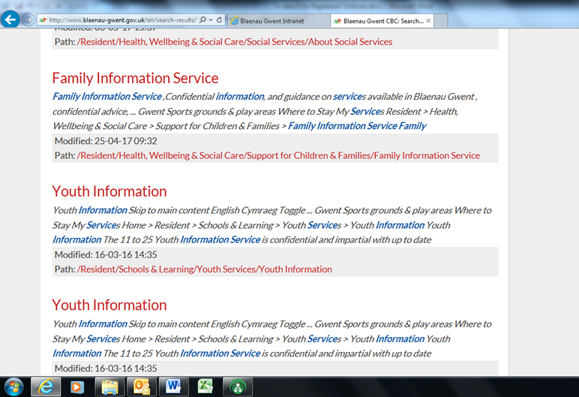
- Dewiswch y ‘Search for Children & Family Services’
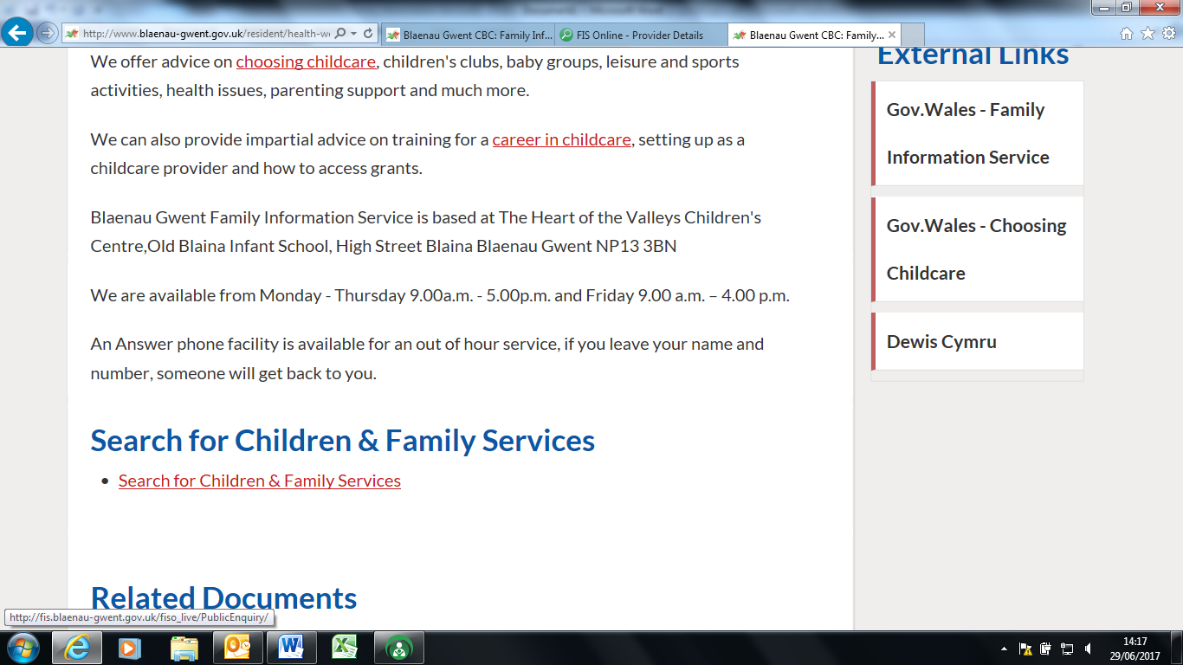
- Dewiswch ‘Childcare by Area’
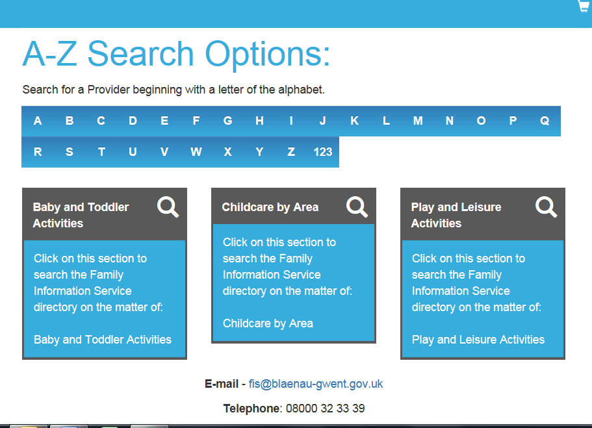
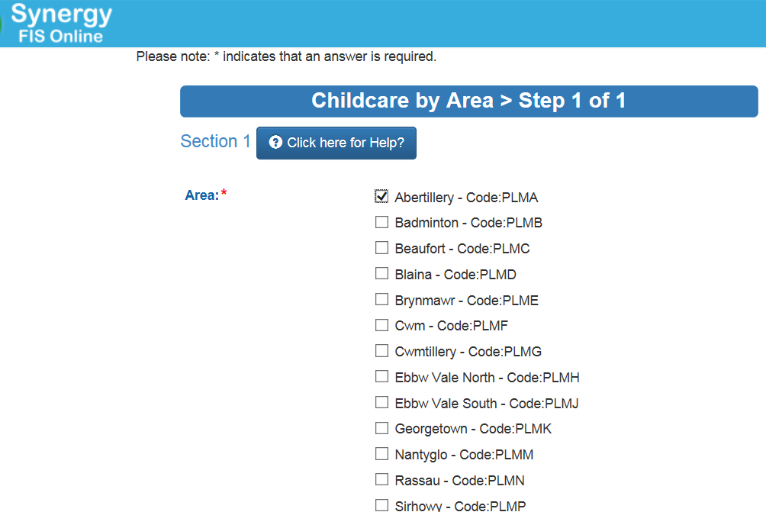
- Dewiswch yr Ardal (Area) ble rydych chi angen Gofal Plant

- Dewiswch y Math o Ofal Plant (Provider Type)
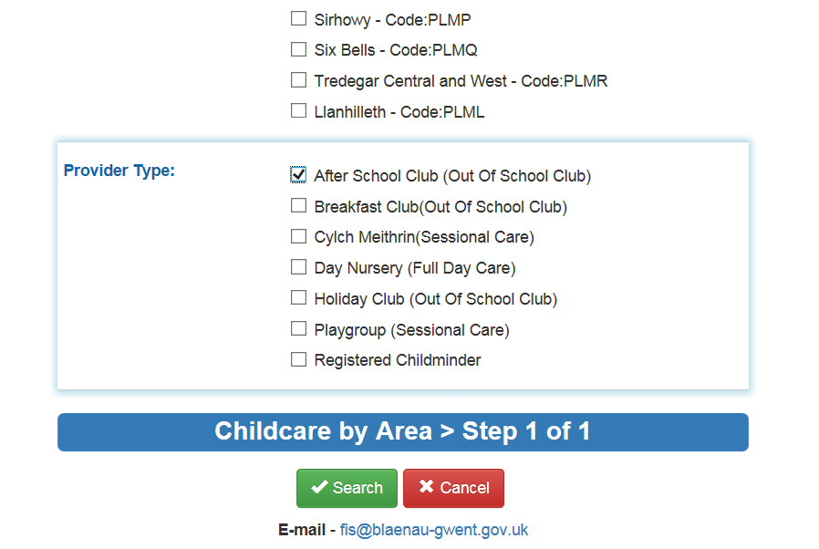
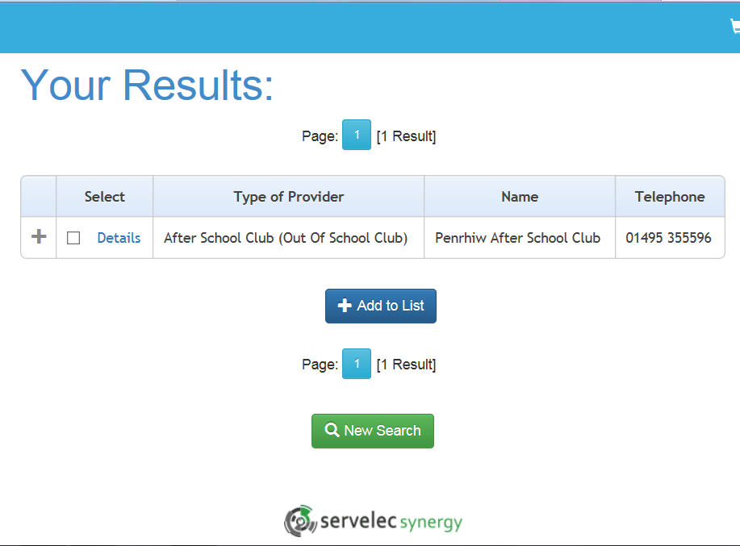
- Dewiswch ‘Search’

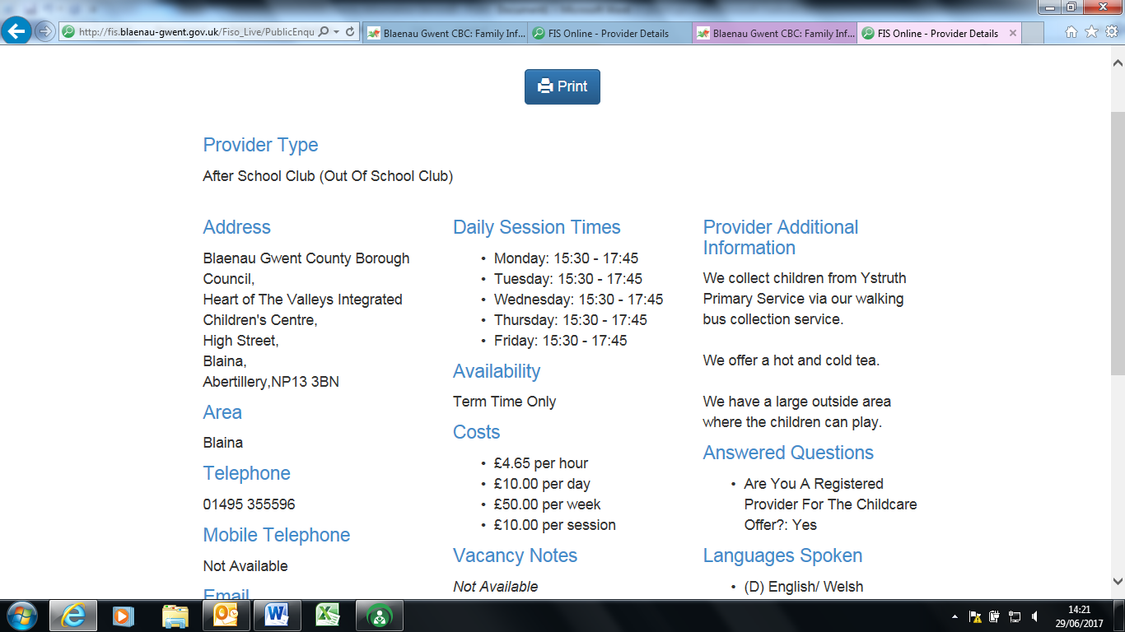
- I ehangu eich canlyniadau dewiswch ‘Details’

Os oes gennych unrhyw broblemau yn cyrchu'r wybodaeth, cysylltwch â'r Gwasanaeth Gwybodaeth i Deuluoedd ar 08000 32 33 39 neu anfonwch e-bost @
fis@blaenau-gwent.gov.uk

